復旦國民小學學生交通事故防範與處理融入
生活領域教案
教師：二年級教師群
教學主題 |  | 交通標誌我最行 | 教學時間 |  | 1節課
學習領域 |  | 生活 | 教學對象 |  | 二年級
教學方式 |  | 問答、實作 | 教學器材 |  | 交通標誌圖片、交通部168交通安全網站的影片、電腦、單槍、學習單
教學目標 | 1.認識交通標誌的意義。  2.遵守交通標誌，以減低交通事故的發生。  3.學會發生交通事故時的處理方法。
教學與活動流程
教學流程 |  |  |  | 學習活動 |  | 時間
準備活動  教師事先準備交通標誌圖片，並事先拍下學校門口的交通標誌。  引導活動：  1.上網點閱交通安全標誌影片：  http://www.wang5218.com/3-2-006-1-video/LL01-video.htm，認識交通標誌及其意義。 |  |  |  | 1-1認識交通標誌的意義。 |  | 5’
正式活動：  1.認識常見的交通標誌  教師展示常見的交通標誌圖片，請學童討論這些標誌的意義。教師接著說明，各標誌代表的意義，並引導學童認識校園周遭或行人穿越道旁所出現之交通標誌，培養學童上下學途中注意交通標誌的習慣。  2.我會注意交通標誌  教師詢問學生，平常上放學時，從家裡到學校，你看過哪些交通標誌？學校門口附近有哪些交通標誌？並請學生簡單說出這些交通標誌所代表的意義。  3.遵守交通標誌我最行  教師將學童分組，請每組派一位代表上台抽出要表演的標誌圖案。小組討論後，上台進行表演。  4.教師總結交通標誌的重要性，並說明用路人應確實遵守交通標誌，確保交通安全，以降低交通事故的發生。  統整活動：  1. 事故現場我最棒  教師詢問學生，如果不遵守交通標誌，可能發生什麼事？你是否曾經看過交通事故？在事故發生的當下，你可以做什麼事情來幫助受傷的人？你可以找哪些人來幫忙？  2.完成學習單。 |  |  |  | 1-1認識交通標誌的意義。  1-1認識交通標誌的意義。  2-1學會遵守交通標誌。  2-2演練在不同情境下遵守交通標誌。  2-3能遵守交通標誌，以減低交通事故的發生  3-1學會發生交通事故時的處理方法。 |  | 25’  10’

復旦國民小學學生交通事故防範與處理融入生活領域
小朋友，你還記得自己剛學過的交通標誌嗎？請你進行「交通標誌對對碰」，將交通標誌與其意義連起來。
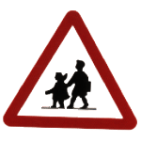  ① | 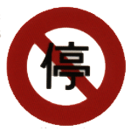  ② |   ④  ③ | 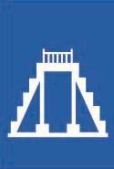
● | ● | ● | ●
● | ● | ● | ●
禁止停車 | 當心兒童 | 行人專用 | 天橋

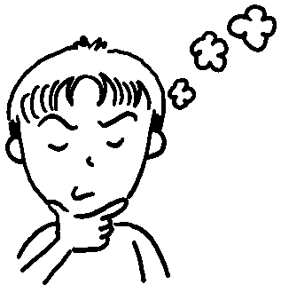

小朋友，當你看到有人發生交通事故時，你可以找哪些人來幫忙呢？請寫出來。

